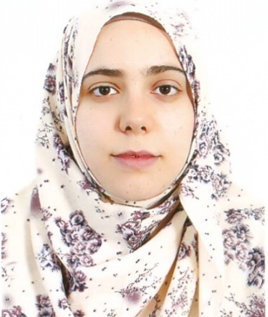GUEDRIA ZEINEB  E- MAIL  zeinebguedria@gmail.com  ADRESSE  3, Rue Mohamed Rahmouni (EX4396) Cité Antit, Zahrouni Tunis 2051  Téléphone  24069784  Compétences  Rigoureuse  Sérieuse  Travailleuse  A l’écoute | EXPERIENCES PROFESSIONNELLES  Stage à l’STB agence Ksibet Mediouni (Monastir)  Août 2013  Stage à la BNA agence Denden  Juin 2014  Lycée Arij Al Elm  2018 - 2020  Lycée l’Essor  2020 – 2021  L’INTERFACE (Institut Technologique de Recyclage, de Formation Alternée et de Conseil)  2019 - 2021  L’INT (Institut de Nouvelles Technologies)  2020-2022  FORMATIONS  Licence Fondamentale en Economie : Monnaie Finance et Banque (LFE MFB)  Ecole Supérieure de Commerce de Tunis (ESCT)  2012 - 2015  (Mention Bien)  Mastère de Recherche en Finance  Ecole Supérieure de Commerce de Tunis (ESCT)  2015 – 2020  (Mention Bien)  DIVERS  Arabe, Français et Anglais

